不同紫外波段下油膜成像实验与分析

# 目的

海上运输业和石油开采的迅猛开展，海上溢油污染的风险也大大增加。各个国家也在积极采取遥感技术手段对溢油事故进行持续的监测，常见五种海面溢油遥感技术手段有:可见光遥感、红外遥感、微波遥感、激光荧光遥感和紫外遥感。[]为了能够针对海面溢油初期形成的薄油膜进行有效的发现和监测，对溢油污染源在没有被扩散前积极地采取应对措施，从而减少污染面积和经济损失。油膜在紫外遥感下表现出较高的太阳光反射，特别是在薄油膜和甚薄油膜下的表现最为突出。[Fingas, M.; Brown, C. Review of oil spill remote sensing.]且紫外波段相较于可见光波段与海水有着跟高的反差比。[尹达一；黄慧]

为模拟实际泄漏事件发生紫外波段下的薄油膜成像效果，在自然光下利用紫外光谱相机进行不同单波段的紫外油膜成像测试，为水上薄油膜紫外成像波段的优选提供理论支持。

# 1 实验部分

## 1.1材料与仪器

10#柴油取自大连海事大学环境工程学院。柴油样品的颜色特征为淡黄色且具有较高的透明度。直径为8.5cm的透明玻璃皿，用于承装海水和油膜。玻璃皿下放置经过哑光喷漆处理的黑板作为底板，为了能够模拟实验有足够的海水水深。

成像测试设备为福州英迪格S-UV-M-R-U，相机参数如表x所示。相机可以通过配合不同的窄波段滤光片转换成为光谱相机，可以进行采集特征波段下的单波段图像。由于目前实验室现状，可选用窄波段滤光片300nm、310nm和330nm作为本次成像实验的采集区间。滤光片信息如表x所示。

表x 三个探测波段滤光片的具体参数

|  |  |  |  |  |  |
| --- | --- | --- | --- | --- | --- |
| 波长 | 尺寸 | FWHM | 厚度 | 温度范围 | 中心波长 |
| 300nm | 25.4mm | 12±2nm | 0.2 in. | -50~100℃ | 301.85nm |
| 310nm | 25.4mm | 12±2nm | 0.3 in. | -50~100℃ | 309.75nm |
| 330nm | 25.4mm | 12±2nm | 0.35 in. | -50~100℃ | 329.58nm |

为了能够防止实验产生环境污染，实验采用吸收海绵对完成数据采集后的油品进行回收处理。

**表 S-UV-M-R-U紫外可见光谱相机参数**

|  |  |
| --- | --- |
| 指标 | 性能 |
| 光谱响应范围 | 180~1100nm |
| 传感器类型 | 高感度紫外增强科学级CMOS图像传感器 |
| 传感器尺寸 | 2英寸、11μm*11μm |
| 快门类型 | 卷帘快门 |
| 图像分辨率 | 2048*2048 |

## 1.2 测试与采集数据

实验地点为大连海事大学航海楼前空旷地面处，紫外相机成像采集时间为上午10点，天气晴朗，云量少，大气透过率良好，风力2~3级。

为避免太阳耀光的影响，选择合适的天顶角、探测方位，使设备处于太阳半平面内进行观测。

实验结构图如图x所示，

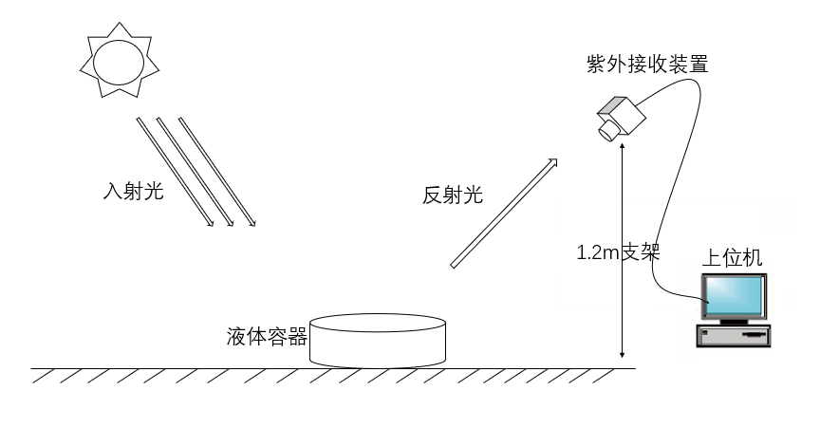

图x 成像测试实验结构图

利用三脚架对紫外成像相机进行搭载与固定，探测器探头与容器夹角为10o，距离容器表面为1m。

选择四个圆形透明玻璃皿，装入取自大连海事大学凌水码头的清澈海水，通过测量圆柱状容器的液面直径*D*，计算出截面积*S*=π*D*2/4，根据所需的油膜厚度计算出柴油的容积*V*=*Sh*（h为油膜厚度），加油的容积可以通过移液枪精确吸入待测体积*S*，然后注射在清澈海水表面，扩散均匀后进行测量[][]。

使用紫外光谱成像相机进行成像采集实验，具体操作步骤如下：

1. 首先选取窄波段300nm滤光片放置于紫外成像相机中，固定三脚架，选择合适观测方位和角度
2. 将相同体积的清澈海水倒入四个相同规格的透明玻璃皿中，通过紫外相机采集紫外波段下的海水表面图像
3. 利用移液枪精确获得油品容积，利用上述公式获得100μm、200μm、400μm和800μm的油膜，扩散均匀后依次进行采集图像，每次采集10组
4. 切换滤光片，依次选取310nm和330nm滤光片，重复上述操作。

## 1.3 紫外油膜成像结果分析方法

直方图是数字图像的统计表征量。对于灰度图像，灰度直方图反映了图像中不同灰度像素出现的统计情况，描述了像素灰度分布情况。数字图像的灰度直方图是一个一维离散函数，定义为

$h\left(r_{k}\right)=n_{k}$，*k* = 0,1,…,*L*-1

式中， $r_{k}$ 表示第k个灰度级， $n_{k}$ 表示灰度值 $r_{k}$ 的像素在图像中出现的频数，*L*表示灰度级。

一幅图像的直方图可以提供图像的如下信息：1) 各灰度级像素出现的概率；2) 图像灰度级的动态范围；3) 整幅图像的大致平均亮度；4) 图像的整体对比度情况。

图像中目标与背景区域的差异程度是成像效果的直接判据，差异程度可以通过图像的颜色、纹理等特征参数进行评判。在已经将紫外波段下的油膜图像采集后，通过纯海水紫外图像与覆盖油膜的紫外图像的灰度均值对比度以及其他纹理特征（标准差、平滑度、三阶矩、一致性、熵）的差异，验证不同波段下海水-油膜的成像效果。

通过提取感兴趣区域分别提取图片中的纯海水区域和油膜覆盖区域后，通过式计算灰度均值对比度*M*：

$$M=\frac{\left\|M_{a}-M_{b}\right\|}{max⁡(M_{a},M_{b})}$$

其中， $M_{a}$ 和 $M_{b}$ 分别为紫外相机成像的纯海水区域和油膜区域的灰度均值。灰度均值对比度M越大，说明油膜区域与纯海水区域差异越大，对比度越高，成像效果越好，越有利于油膜的检测。

在区域灰度直方图中除了灰度均值外，还有其他具有较强辨识能力的纹理特征统计参数，如标准差 $σ$、平滑度*P*、三阶矩 $μ_{3\left(z\right)}$、一致性*U*、熵*e*，计算公式如式(a)—式(b)

$σ=\sqrt{\sum_{j=0}^{L-1}{{\left(I_{i}-I\right)}^{2}}}f\left(I_{i}\right)$ (1)

$$p=1-\frac{1}{\sqrt{1+σ^{2}}}$$

$$μ_{3\left(z\right)}=\sum_{ⅈ=1}^{L-1}{{\left(I_{i}-\overline{I}\right)}^{2}f\left(I_{i}\right)}$$

$$U=\sum_{i=1}^{L-1}{f^{2}\left(I_{ⅈ}\right)}$$

$$ⅇ=-\sum_{T=O}^{L-1}{f\left(I_{i}\right)\log_{2}{f\left(I_{i}\right)}}$$

以上反映区域图像直方图的纹理特征统计量中，*I*为灰度级随机变量， $\overline{I}$ 为整体灰度均值， $f\left(I_{i}\right)$， $i=0,1,2,⋯,L-1$ 为对应的直方图，*L*为灰度级数量。

油膜和海水的纹理特征统计量间的差异程度可以使用欧氏距离进行度量，计算公式如式(x)

$$d={\left[\sum_{k=1}^{n}{{\left|x-x_{2}\right|}^{2}}\right]}^{\frac{1}{2}}$$

通过以上灰度图像统计信息对三种紫外波段成像下的海水和油膜进行图像差异比较，验证不同波段的成像效果。

# 结果与讨论

## 成像效果的对比分析

为验证紫外波段区间下各个波段对油膜的识别检测能力，使用紫外光谱相机获取300nm、310nm和330nm三个波段在相同油膜厚度(400μm)情况下，并进行比较。在这三个中心波段下海水和油膜的成像效果分别见图x和图x。

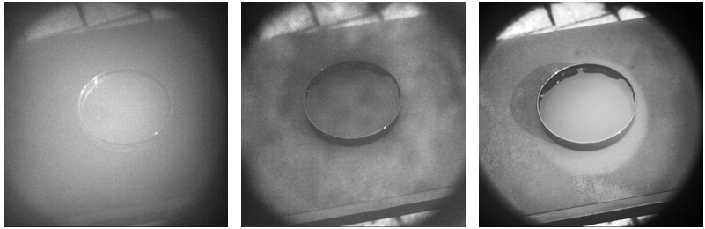

(a)300nm (b) 310nm (c) 330nm

图x 三种波段在纯海水下的成像结果

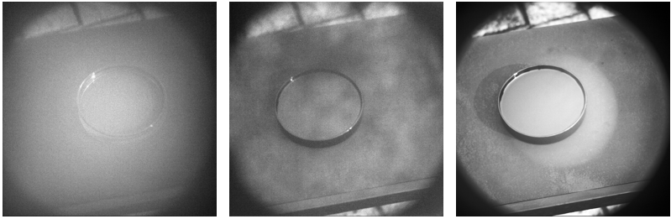

(a)300nm (b) 310nm (c) 330nm

图x 三种波段在相同油膜厚度(400μm)下的成像结果

如上图所示，由于成像模组加入滤光片的原因，相机只能显示呈圆形的图像，为了能够针对成像结果的直方图分析，我们对其进行了裁剪，裁剪结果如下，后续以裁剪后的图像为对象进行分析。

## 直方图分析

为进一步比较分析，对三种波段在相同厚度(400μm)下的图像进行灰度直方图比较。结果如下，

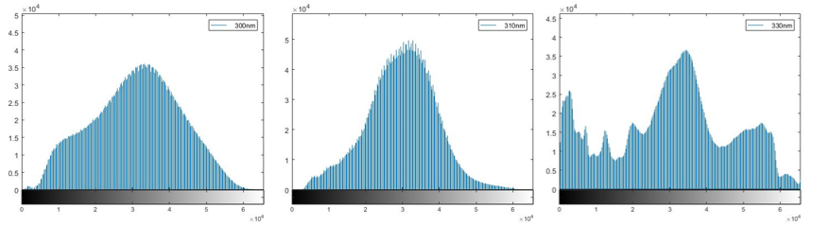

如图x所示，300nm与310nm的灰度直方图呈现正态分布，330nm灰度直方图在xx、xx、xx、xx、xx五个区间具有较高的分布，且具有较高的对比度，亮暗区域的频数都比较高，可以进行很好的区分。

300nm和310nm的灰度直方图呈现正态分布特征，但从城乡结果来看，油膜区域与纯海水情况下的平均灰度几乎没有变化，不能够进行有效地区分海水和油膜；330nm的灰度直方图拥有近4个比较大的峰值，在后续进行图像分割过程中有着很好的参考价值，且在直观表现上来看330nm紫外成像的整体效果更加清晰，具有较高的对比度，油膜区域的平均灰度也比同窄波段下纯海水要高。

利用灰度均值对比度方法对三个波段的不同厚度油膜与海水之间进行计算，最后统计结果如下图所示